MERE (CAMBIARLO A FONDO BLANCO)

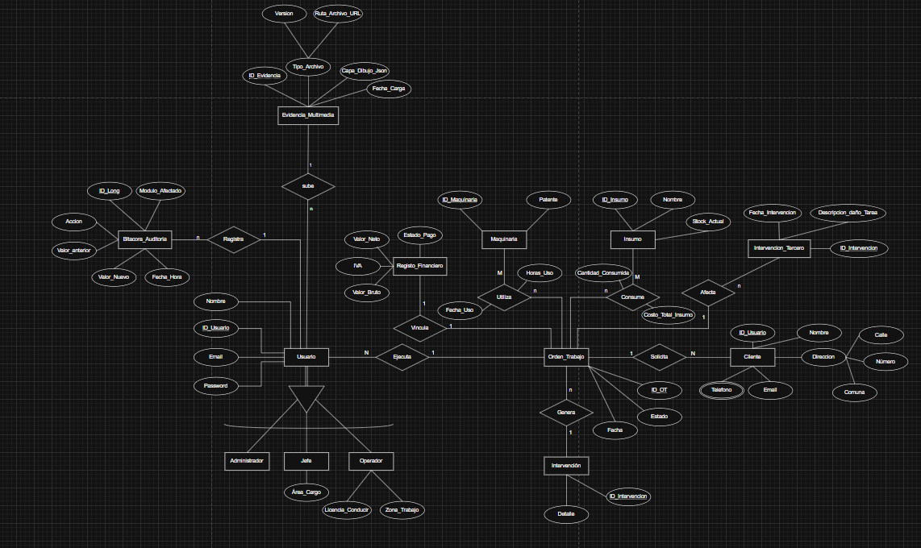

MR
Tablas de Usuario
Usuario (ID_Usuario, Nombre, Email, Contraseña, Área_Cargo, Licencia_Conducir, Zona_Trabajo)
Tablas del Sistema Principal
Cliente (ID_Cliente, RUT, Nombre, Telefono, Email, Direccion)

Orden_Trabajo (ID_OT, Fecha_Emisión, Estado, Prioridad, ID_Cliente, ID_Operador, fecha_emision, estado, prioridad, descripcion_trabajo, tipo_servicio, fecha_inicio_estimada, fecha_termino_estimada, fecha_inicio_real, fecha_termino_real, direccion_ejecucion, latitud, longitud)

Maquinaria (ID_Maquinaria, Patente, Marca, Estado, modelo, proximo_mantenimiento)

Insumo (ID_Insumo, Nombre, Stock_Actual, stock_actual, stock_minimo, unidad_medida)

Intervención (ID_Intervencion, Detalle, ID_OT)

Tablas Adicionales
Bitácora_Auditoria (ID_Long, Módulo_Afectado, Acción, Valor_Anterior, Valor_Nuevo, Fecha_Hora)

Evidencia_Multimedia (ID_Evidencia, Tipo_Archivo, Versión, Ruta_Archivo_URL, Capa_Dibujo_Json, Fecha_Carga, ID_OT, ID_Usuario_Creador)

Registro_Financiar (ID_Registro_Financiar, estimacion_costo, estado_pago, valor_neto, iva, valor_bruto, ID_OT)

Tablas de Relaciones N:M
Asignacion_operador (ID_Usuario, ID_OT, fecha_asignacion)
Utiliza (ID_OT, ID_Maquinaria, Horas_Uso, Fecha_Uso)
Consume (ID_OT, ID_Insumo, Cantidad_Consumida, Costo_Total)
FR
1FN
Regla: Todos los atributos deben ser atómicos (no pueden tener listas de valores dentro de una sola celda).

Tu estado: Tus tablas ya cumplen con esto. Por ejemplo, en Cliente no pusiste un campo "Teléfonos" que contenga una lista (ej: "9999, 8888, 7777"); pusiste un solo campo Telefono. ¡Cumplido!

2FN
Regla: La tabla debe estar en 1FN y todos los atributos que no son llave primaria deben depender de la llave primaria completa.

Punto crítico (Tablas N:M): Aquí es donde tu diseño brilla. Como separaste Utiliza y Consume, estás en 2FN.
- Si hubieras puesto Nombre_Maquinaria dentro de la tabla Utiliza, estarías rompiendo la 2FN porque el nombre de la máquina depende solo del ID_Maquinaria y no del ID_OT. Como no lo hiciste, ¡estás en 2FN!

Tablas de Usuario
Usuario (ID_Usuario, Nombre, Email, Contraseña, Área_Cargo, Licencia_Conducir, Zona_Trabajo)
Tablas del Sistema Principal
Cliente (ID_Cliente, RUT, Nombre, Telefono, Email, Direccion)

Orden_Trabajo (ID_OT, Fecha_Emisión, Estado, Prioridad, ID_Cliente, ID_Operador)

Maquinaria (ID_Maquinaria, Patente, Marca, Estado)

Insumo (ID_Insumo, Nombre, Stock_Actual)

Intervención (ID_Intervencion, Detalle, ID_OT)

Tablas Adicionales
Bitácora_Auditoria (ID_Long, Módulo_Afectado, Acción, Valor_Anterior, Valor_Nuevo, Fecha_Hora)

Evidencia_Multimedia (ID_Evidencia, Tipo_Archivo, Versión, Ruta_Archivo_URL, Capa_Dibujo_Json, Fecha_Carga)

Registro_Financiar (ID_Registro_Financiar, Estimacion_Costo, Estado_Pago, IVA)

Tablas de Relaciones N:M
Utiliza (ID_OT, ID_Maquinaria, Horas_Uso, Fecha_Uso)
Consume (ID_OT, ID_Insumo, Cantidad_Consumida, Costo_Total)
En conclusión, cada atributo depende funcionalmente de la llave primaria completa de su tabla, por lo tanto, no existen dependencias parciales y el modelo se encuentra en 2FN.
Ejemplo alterno
Tabla inicial (No está en 3FN): Cliente_Incompleto(<u>ID_Cliente</u>, Nombre, RUT, Telefono, Tipo_Direccion, Direccion)

Análisis: La columna Direccion y Tipo_Direccion podrían generar redundancia si un mismo cliente tiene varias.

Normalización (Solución): Se separa la dirección en una tabla nueva Direccion_Cliente conectada por ID_Cliente (FK) para alcanzar la 3FN.
3FN
Regla: La tabla debe estar en 2FN y no deben existir dependencias transitivas. Es decir, un atributo no debe depender de otro atributo que no sea la llave primaria.
Ejemplo de error (que debes evitar): Si en la tabla Orden_Trabajo pones Nombre_Cliente.
- Por qué está mal: Porque Nombre_Cliente depende de ID_Cliente, y ID_Cliente depende de ID_OT. Eso es una dependencia transitiva.
- Tu solución: En tu tabla Orden_Trabajo solo tienes ID_Cliente. El nombre está en la tabla Cliente. ¡Estás en 3FN!

Modelo físico
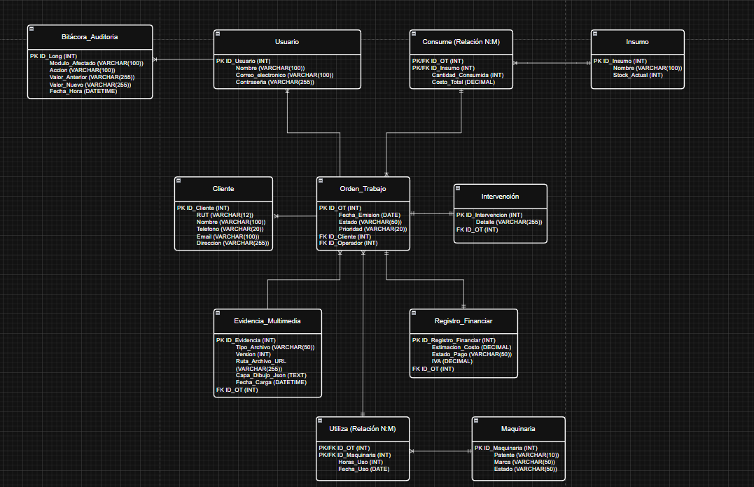
El paso desde el diseño conceptual inicial hacia el diseño lógico e implementación física en PostgreSQL requirió una reestructuración estratégica para garantizar la escalabilidad, la seguridad por diseño y el cumplimiento irrestricto de las reglas de negocio reales de Alcantarillados Camus Ltda. A continuación, se describen las entidades incorporadas y las justificaciones de su integración:
1. Implementación del Modelo de Seguridad RBAC (rol, permiso, rol_permiso)
- Qué se cambió: Se eliminó el campo de texto plano Área_Cargo de la tabla usuario y se crearon tablas dedicadas para Roles y Permisos en una relación N:M.
- Por qué: El almacenamiento de roles como texto plano genera redundancia de datos y graves riesgos de seguridad (vulnerabilidad a inyecciones o errores tipográficos como guardar "Administrador"). La arquitectura expandida permite implementar un Control de Acceso Basado en Roles (RBAC) real, asegurando que un rol de "Operador" tenga estrictamente denegados los accesos financieros, cumpliendo formalmente con el requerimiento UR-SEG-03.
2. Robustez del Módulo Financiero y Flujo de Caja (factura, pago)
- Qué se cambió: La entidad única Registro_Financiar se atomizó, delegando la contabilidad del servicio a un sub-módulo compuesto por facturas y pagos.
- Por qué: En la operación real de servicios sanitarios, un cliente no siempre liquida el total de un servicio de forma inmediata (existen estados intermedios como "Abonado"). Al contar con una tabla pago, el sistema soporta la recepción de múltiples abonos parciales, diferentes métodos de pago (transferencia, efectivo, cheque) y fechas específicas de recaudación asociadas a una única factura legal, resolviendo la trazabilidad exigida en UR-FIN-01.
3. Control Avanzado de Stock e Insumos Químicos (proveedor, categoria_insumo, kit, kit_item)
- Qué se cambió: Se crearon entidades periféricas para la clasificación y suministro de materiales y productos para la limpieza de fosas.
- Por qué: * proveedor y categoria_insumo: Permiten automatizar las alertas de reabastecimiento crítico cuando un insumo químico baja de su stock mínimo.
  - kit y kit_item: Resuelven un requerimiento operativo crítico en terreno. Los operadores requieren cargar sus camiones de forma rápida antes de salir a una ruta de alcantarillado. Los "Kits" permiten preconfigurar agrupaciones de insumos estándar (ej: "Kit de Destape Estándar" que incluye mangueras específicas, químicos desatascadores y elementos de protección), facilitando el descuento masivo de stock en un solo clic.
4. Normalización de Nombres y Estándar de Integridad
- Qué se cambió: Errores de diseño conceptual como campos titulados ID_Long (confundiendo el identificador con el tipo de dato físico) se corrigieron a nombres lógicos estandarizados (id_log). Se eliminaron mayúsculas, tildes y eñes de todo el diccionario de datos.
- Por qué: Previene fallas críticas de codificación (encoding) en sistemas de producción basados en PostgreSQL y Linux, agilizando además la escritura de consultas limpias en el backend de la aplicación.

